# 集成电路封测利基



## 零、行业基础知识

封测行业研究报告：

<https://xueqiu.com/9508834377/173609093>

晶圆代工厂制造完成的晶圆在出厂前会经过一道电性测试，称为晶圆可接受度测试（Wafer Acceptance Test，WAT），WAT 测试通过的晶圆被送去封测厂。封测厂首先对晶圆进行中测（Chip Probe，CP）。由于工艺原因会引入各种制造缺陷，导致晶圆上的裸 Die 中会有一定量的残次品， CP 测试的目的就是在封装前将这些残次品找出来，缩减后续封测的成本。在完成晶圆制造后， 通过探针与芯片上的焊盘接触，进行芯片功能的测试，同时标记不合格芯片并在切割后进行筛选。 CP 测试完成后进入封装环节，封装工艺流程一般可以分为两个部分，用塑料封装之前的工艺步 骤称为前段操作，在成型之后的工艺步骤称为后段操作。基本工艺流程包括晶圆减薄、晶圆切割、 芯片贴装、固化、芯片互连、注塑成型、去飞边毛刺、上焊锡、切筋成型、打码等。因封装技术 不同，工艺流程会有所差异，且封装过程中也会进行检测。封装完成后的产品还需要进行终测 （Final Test，FT），通过 FT 测试的产品才能对外出货。

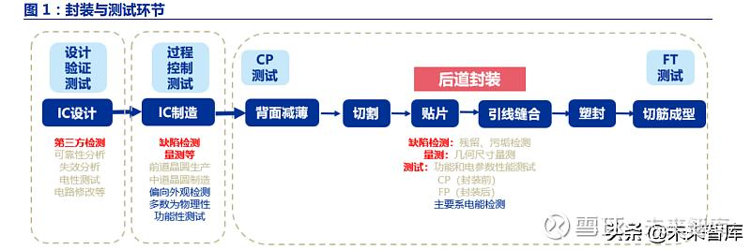

## 相关宏观经济

## 二、市场结构分析

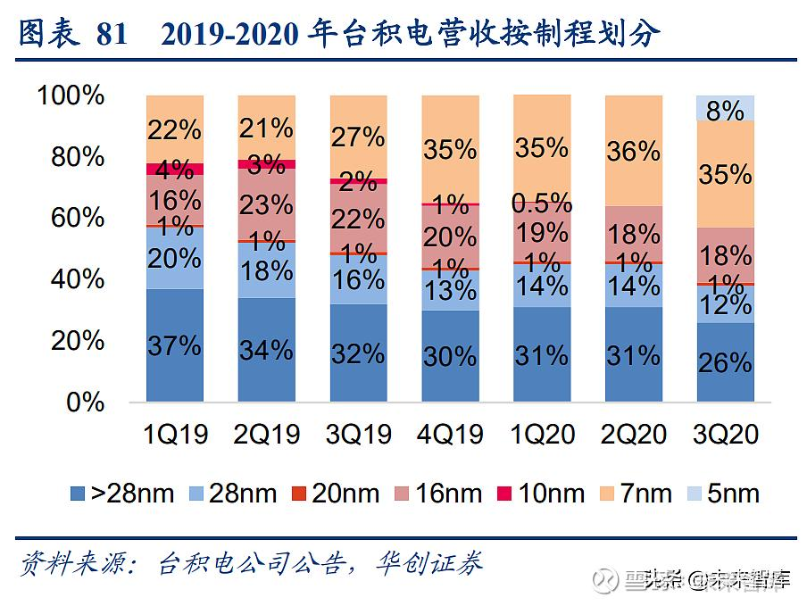

## 三、行业内竞争对手分析

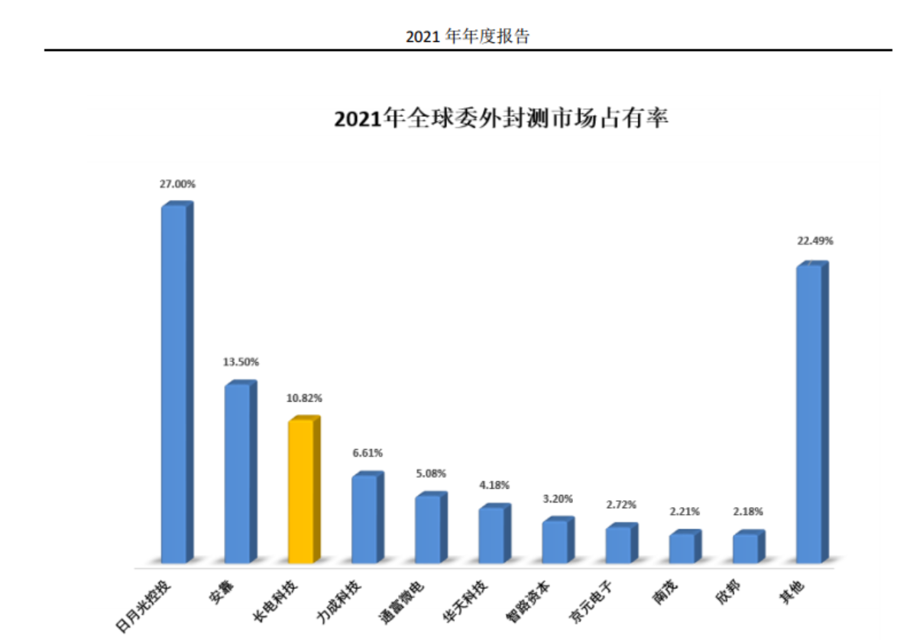

根据总部所在地划分，前十大封测公司中，中国台湾地区有五家（日月光、 力成、京元电、南茂、颀邦），市占率为 46.26%，较 2019 年 43.9%增加 2.3pcts；中国 大陆有三家（[长电科技](https://xueqiu.com/S/SH600584?from=status_stock_match)、[通富微电](https://xueqiu.com/S/SZ002156?from=status_stock_match)、[华天科技](https://xueqiu.com/S/SZ002185?from=status_stock_match)），市占率为 20.94%，较 2018 年 20.1%增 加 0.84pcts; 美国一家（安靠)，市占率为 14.62%，较 2018 年持平；新加坡一家（联合 科技)，市占率为 2.15%

|  |  |  |
| --- | --- | --- |
| 地域 | 公司 | 总市占率 |
| 台湾 | 日月光、 力成、京元电、南茂、颀邦 | 46.26% |
| 大陆 | Top3:[长电科技](https://xueqiu.com/S/SH600584?from=status_stock_match)、[通富微电](https://xueqiu.com/S/SZ002156?from=status_stock_match)、[华天科技](https://xueqiu.com/S/SZ002185?from=status_stock_match)  大港股份，晶方科技，利扬芯片，气派科技，汇成股份 | 20.94% |
| 美国 | 安靠 | 14.62% |
| 新加坡 | 联合科技 | 2.15% |
| 封测上游设备提供商 | 华峰测控，长川科技，光力科技，新益昌，精测电子，和林微纳 |  |

## 四、发展趋势及阶段

根据 Yole 的数据，全球封测行业市场规模保持平稳增长，预计从 2019 年的 680 亿美元增 长到 2025 年的 850 亿美元，年均复合增速约 4%。根据中国半导体行业协会的数据，中国封测 行业市场规模从 2011 年的 976 亿元增长到了 2019 年的 2350 亿元，年均复合增速约 11.6%， 显著高于全球增速。